Влияние биочара, гумата натрия и «Байкал ЭМ-1» на длину побегов редиса почв Юга России при загрязнении нефтью
Наводкина Анастасия Вячеславовна, Минникова Татьяна Владимировна
Научный руководитель: Колесников Сергей Ильич
Южный федеральный университет, Академия биологии и биотехнологии
им. Д.И. Ивановского, г. Ростов-на-Дону, Россия

Биомониторинг, биодиагностика и биоиндикация почв приобретает все большее значение, как для проведения научных исследований, так и для выполнения практических производственных мероприятий. В настоящее время для ликвидации загрязнения почв нефтью и восстановления сельскохозяйственных угодий используют различные способы ремедиантов. В качестве ремедиантов используют различные по природе и механизмам вещества: бактериальные препараты, органические и минеральные удобрения, минеральные сорбенты.
Цель исследования - оценить влияние биочара, гумата натрия и «Байкал ЭМ-1» на длину побегов редиса почв Юга России при загрязнении нефтью
Объектом исследования выбраны чернозем обыкновенный (Ботанический сад, Ростов-на-Дону) и бурая лесная почва (респ. Адыгея, пос. Никель). Образцы почв загрязняли нефтью концентрации 5% от массы почвы. Для ремедиации нефтезагрязненной почвы использовали микробиологические удобрения («Байкал ЭМ-1), а так же органические удобрения (биочар, гумат натрия). Срок экспозиции составлял 30 суток. Длину побегов редиса определяли по стандартной методике (Казеев и др., 2016).
Биочар стимулирует рост побегов в нефтезагрязненной почве на протяжении всего периода наблюдения на 30-70% (рис.). При использовании удобрения не загрязненной нефтью бурой лесной почвы наблюдается понижение роста побегов на 21%. Гумат натрия при использовании его в бурой лесной почве либо не оказывала воздействия на рост побегов (с нефтью), либо снижала активность роста побегов по сравнению с контролем. Стимуляцией для роста побегов удобрение послужило для чернозема. Такие же изменения последовали и при использовании «Байкал ЭМ -1». При использовании удобрения в черноземе наблюдается стимуляция роста побегов на 10-36%, в бурой лесной почве наблюдается подавление роста на 13%.
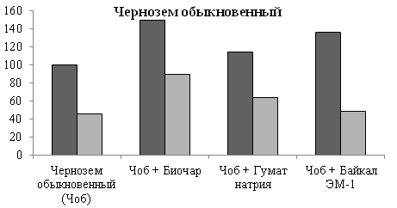 | 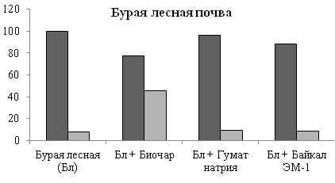
Рис. Изменение длины побегов редиса в чистом (без нефти) и нефтезагрязненном черноземе обыкновенном и бурой лесной почве после внесения биочара, гумата натрия и «Байкал ЭМ-1»
Таким образом, использование всех трех удобрений сказались положительно на росте пробегов в черноземе обыкновенном. При использовании ремедиантов в бурую лесную почву при нефтезагрязнении наблюдали их стимуляцию на 9-45%. После внесения нефтезагрязненной почве, наблюдается подавление роста побегов.
Исследования выполнены при финансовой поддержке Министерства науки и высшего образования Российской Федерации в рамках госзадания (Южный федеральный университет, проект № 0852-2020-0029) и при государственной поддержке ведущей научной школы Российской Федерации (НШ– 2511.2020.11).

Литература
- Казеев К.Ш., Колесников С.И., Акименко Ю.В., Даденко Е.В. Методы биодиагностики наземных экосистем. Ростов-на-Дону: Издательство ЮФУ, 2016. 356 с.

